CONVOCATORIA PÚBLICA N° 02
- GENERALIDADES:
- OBJETO DE LA CONVOCATORIA:
La Empresa La Empresa Municipal de Agua Potable y Alcantarillado de Tambopata EMAPAT S.A., requiere contratar personal bajo el régimen del Decreto Legislativo N° 728 “Ley de Productividad y Competitividad Laboral”, para asumir ocupar cargos de libre nombramiento y remoción de las diferentes Departamentos de la Empresa.
Los postulantes deberán cumplir con los requisitos mínimos de perfil previstos en el Manual de Organización y Funciones y/o normativa vigente, asegurando con ello la idoneidad del personal de la empresa.
DEPARTAMENTOS
1 | Imagen Institucional y Educación Sanitaria
2 | Asesoría Jurídica y Defensa Legal
3 | Tecnología de la Información y Comunicación
4 | Producción y Control de Calidad
5 | Catastro Comercial y Técnico
6 | Presupuestos y Formulación de Proyectos

- DEPENDENCIA, UNIDAD ÓRGANICA Y/O ÁREA SOLICITANTE:
Gerencia General y Gerencias de Línea.

- DEPENDENCIA ENCARGADA DE REALIZAR EL PROCESO DE DESIGNACIÓN Y CONTRATACIÓN:

  - Dependencia Encargada de Designación:
Gerencia General.

  - Procedimiento para la Designación:
1°: Gerencia General remite al Dpto. de Talento Humano e Integridad para realice la evaluación del C.V. del postulante y elabore Informe Técnico si cumple con la normativa vigente y presentación de documentación obligatoria e impedimentos al momento de la postulación; en el caso de contar con opinión favorable se remite el informe al Dpto. de Asesoría y Defensa Jurídica.

2° El Dpto. de Talento Humano e Integridad realiza la evaluación del CV, emite el Informe Técnico de evaluación y lo remite a Gerencia General.

3° Gerencia General evalúa los informes emitidos que cuentan con opinión favorable, de existir más de una oferta válida se convoca a entrevista para elegir al ganador.

4° Una vez que la gerencia general determine la propuesta ganadora lo remite al Dpto. de Asesoría Jurídica y Defensa Legal para proyectar de Resolución de Gerencia General de designación y su posterior notificación al ganador.

- BASE LEGAL:
- Constitución Política del Estado.
- Decreto Legislativo 728 “Ley de Productividad y Competitividad Laboral”.
- Decreto Supremo N° 010-2003-TR
- Ley N° 27815, Ley del Código de Ética de la Función Pública.
- Ley N° 26774, Ley de Nepotismo.

- PERFILES Y CARACTERÍSTICAS DEL PUESTO: Se detallan en el Anexo N° 01.

Requisitos mínimos:
- Formación académica: De acuerdo a lo establecido en el Manual de Organización de Funciones de la Empresa.
- Experiencia laboral: Puestos similares en empresas de saneamiento o de servicios públicos.
- CONDICIONES ESENCIALES DEL CONTRATO:

CONDICIONES | DETALLE
Lugar de prestación del servicio | EPS EMAPAT S.A – Sede Central y PTAP La Pastora, Puerto Maldonado, Madre de Dios.
Duración del Contrato | Desde la fecha indicada en la Resolución de Gerencia General de designación hasta el término de la confianza, la remoción o renuncia voluntaria.
Remuneración Mensual | Jefe de Departamento: S/ 3,899.00
Otras condiciones esenciales del contrato | Ninguna.

- CRONOGRAMA:

ETAPA | PERIODO | ÁREA
Presentación de Solicitud de Postulación | Del 12 al 18 de febrero del 2026 | Mesa de Partes física y virtual de la EPS EMAPAT S.A, debidamente foliado (de atrás adelante).

En el caso el postulante sea evaluado y se apruebe su designación, se le comunicará vía telefónica o correo electrónico para los trámites correspondientes y asuma el cargo.

- IMPEDIMENTOS PARA POSTULAR:
- Alcaldes, regidores, gobernadores y/o consejeros regionales ni los vinculados por parentesco con dichas autoridades.
- Personas destituidas, despedidas o inhabilitadas por faltas administrativas o disciplinarias de empresas, entidades u organismos del Estado, con sanción vigente; así como, aquellas que hayan sido removidas por la SUNASS.
- Las personas condenadas por delito doloso.
- Las personas que sean contraparte de la empresa prestadora en procesos judiciales y/o procedimientos arbitrales.
- Los socios o empleados de asociaciones o sociedades que tengan vínculo contractual con la empresa prestadora.
- Las personas que tengan parentesco con la plana gerencial o de directorio de la empresa prestadora.
- Ningún familiar directo del trabajador activo de la EPS EMAPAT S.A, podrá ingresar a trabajar a la empresa; la prohibición es hasta el cuarto grado de consanguinidad y hasta el segundo grado de afinidad, cualquiera fuera el cargo del trabajador activo la prohibición será siempre la misma.
- Los inscritos en el Registro de Deudores Alimentarios Morosos (REDAM).
- Sanción Vigente en el Registro Nacional de Sanciones Contra Servidores Civiles (RNSSC).

- DOCUMENTACIÓN A PRESENTAR:

- Solicitud de Postulación.
- Copia de Doumento Nacional de Identidad.
- Ficha de Postulante – Declaración Jurada de Datos Personales, y documentos que sustenta, ordenado de forma cronológica (del más reciente al más antiguo).
- Curriculum Vitae Documentado.
- Constancia de Habilidad.
- Declaración jurada de contar con buena salud física y mental.
- Declaración Jurada de conocimiento del Código de Ética de la Función Pública.
- Declaración jurada de no contar con antecedentes penales y judiciales.
- Declaración jurada de nepotismo.
- Declaración Jurada de ausencia de incompatibilidades.
- Declaración Jurada sobre la autenticidad de la información y la documentación.
- Declaración Jurada de Domicilio.

ANEXO N° 01:

PERFILES:

- Dpto. de Imagen Institucional y Educación Sanitaria:
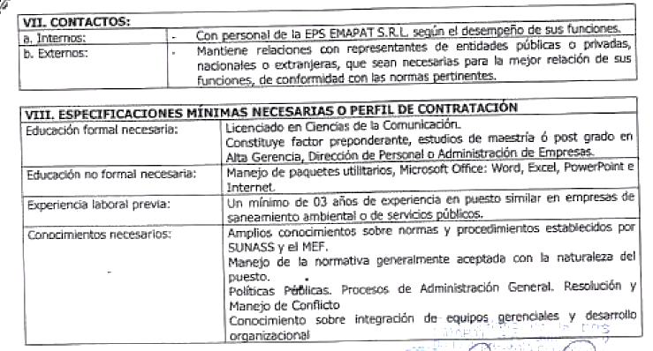
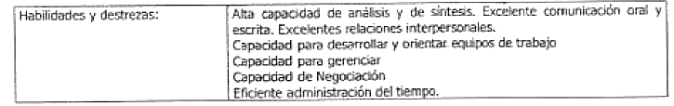
- Dpto. de Asesoría y Defensa Jurídica:
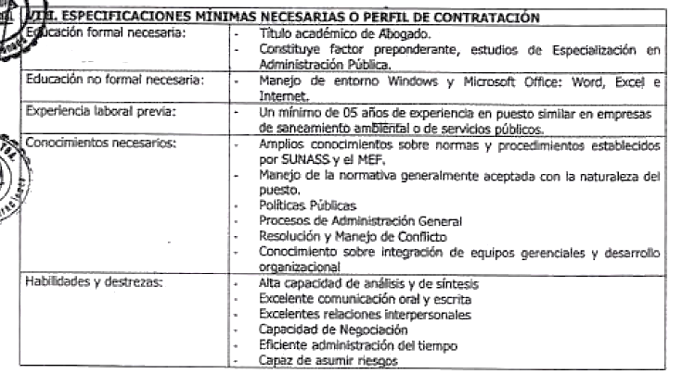

- Dpto. de Tecnología de la Información:

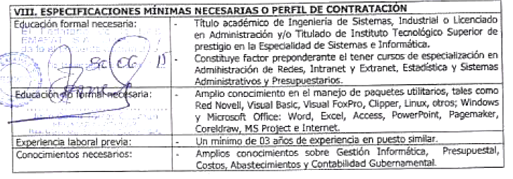


- Dpto. Presupuesto y Formulación de Proyectos:
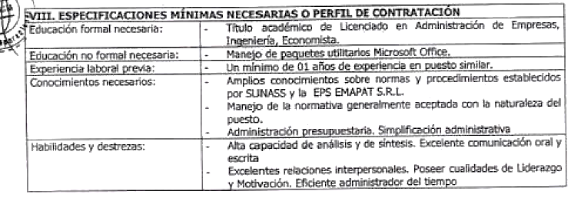

- Dpto. De Producción y Dpto. de Control de la Calidad:
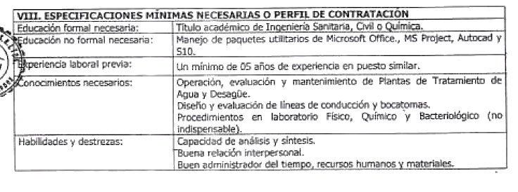
- Dpto. de Catastro, Comercial y Técnico: 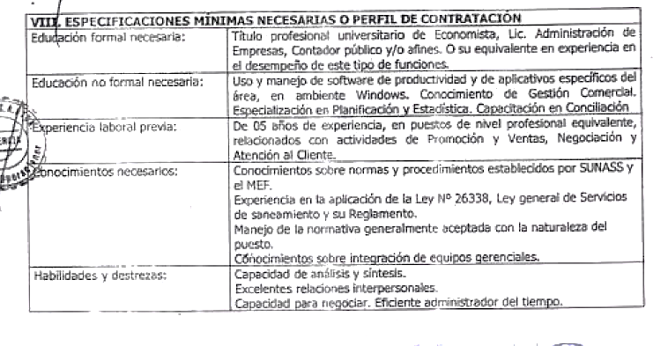

SOLICITUD DE POSTULACIÓN

SEÑOR:
GERENTE GENERAL EMPRESA MUNICIPAL DE AGUA POTABLE Y ALCANTARILLADO DE TAMBOPATA EMAPAT S.A.
Presente. -
Yo,_______________________________________________________________________________, identificado con documento DNI N°:_____________________ ; o Carnet de Extranjería N° _____________________________________; con domicilio real en ___________________________________________________________________, que solicito puesto de trabajo, la plaza D.L. N° 728, en el CARGO DE:_________________________________________________________, sujetándome a la evaluación correspondiente.

POR TANTO,
A usted pido Señor, acceder a mi solicitud.

Puerto Maldonado, _________ de ________________ del 2026.

…………………………….………
Firma
DNI N°…………………………..

DECLARACIÓN JURADA DE GOZAR DE BUENA SALUD FÍSICA Y MENTAL

Yo,.............................................................................................................................................................; identificado con DNI N°…………………………….. y domiciliado en……………..…………… Distrito………………….. Provincia…………………… Departamento………………………………. En pleno uso de mis facultades físicas y mentales, DE CONFORMIDAD AL LITERAL I) DEL ARTÍCULO 79°DE LA LEY N°29783 (LEY DE SEGURIDAD Y SALUD EN EL TRABAJO); DECLARO BAJO JURAMENTO: Que, gozo de buen estado mental y que no padezco de ninguna enfermedad infectocontagiosa. Formulo la presente declaración en virtud del Principio de Presunción de Veracidad contemplado en el numeral 1.7 del artículo IV y artículo 42°de la Ley N°27444 – Ley del Procedimiento Administrativo General, sujetándome a las acciones legales y/o penales que correspondan de acuerdo a la legislación nacional vigente, en caso de verificarse su falsedad; asimismo, aceptaré la procedencia de la nulidad del contrato para lo cual dejo constancia con mi firma y huella digital.

Puerto Maldonado,…………… de ………………………. del 20……

Firma:………………………………………..

Apellidos………………………………………………………………..…
Nombres……………………………………………………………………
DNI: ………………………………………..
Huella

DECLARACIÓN JURADA DE CONOCIMIENTO DEL CÓDIGO DE ÉTICA DE LA FUNCIÓN PÚBLICA

Yo ...................................................................................................................................................; identificado con DNI N°…………………………….., con domicilio en……………..…………… Distrito………………….. Provincia…………………… Departamento……………………………….
DECLARO BAJO JURAMENTO, que tengo conocimiento de la siguiente normatividad:
- Ley N° 28496, “Ley que modifica el numeral 4.1 del artículo 4° y el artículo 11° de la Ley N° 27815, Ley del Código de Ética de la Función Pública.
- Decreto Supremo N° 033-2005-PCM, que aprueba el Reglamento de la Ley del Código de Ética de la Función Pública.
Asimismo, declaro que me comprometo a observarlas y cumplirlas en toda circunstancia.

Puerto Maldonado,…………… de ………………………. del 20……

Huella
Firma:………………………………………..
Apellidos………………………………………………………………..…
Nombres……………………………………………………………………
DNI: ………………………………………..

DECLARACIÓN JURADA DE ANTECEDENTES POLICIALES, PENALES Y JUDICIALES

Yo ....................................................................................................................................................; identificado con DNI N°…………………………….. y domiciliado en………………………....…………… Distrito……………………….……………….. Provincia……………………………….….……… Departamento…………..………………………….

DECLARO BAJO JURAMENTO lo siguiente:
• No registró antecedentes penales, judiciales ni policiales.

En caso de resultar falsa la información que proporciono, me sujeto a los alcances de lo establecido en el artículo 411º del Código Penal, concordante con el artículo 32º de la Ley Nº 27444, Ley del Procedimiento Administrativo General modificado por el Decreto Legislativo N° 1272.

Puerto Maldonado,…………… de………………………. del 20……

Huella
Firma:………………………………………..
Apellidos………………………………………………………………..…
Nombres……………………………………………………………………
DNI: ………………………………………..

DECLARACIÓN JURADA PARA PREVENIR CASOS DE NEPOTISMO
Yo ............................................................................................................................................................................; identificado con DNI N°…………………………….. y domiciliado en……………..…………… Distrito………………….. Provincia…………………… Departamento……………………………….
DECLARO BAJO JURAMENTO que al momento de suscribir el presente documento:
      - Tengo conocimiento de las disposiciones contenidas en las siguientes normas:
a. Ley Nº 26771, modificada en su artículo 1º por la Ley Nº 30294 que establece prohibiciones de ejercer facultad de nombrar y contratar a personal en el sector público, en caso de parentesco.
b. Decreto Supremo Nº 021-2000-PCM, Reglamento de la Ley N.º 26771 y sus modificatorias.
c. Decreto Supremo nº 034-2005-PCM, dispone otorgamiento de declaración Jurada para prevenir casos de Nepotismo.

2. DECLARO BAJO JURAMENTO que ..………….. (indicar SI o NO) me une vínculo familiar y/o matrimonial hasta el 4° grado de consanguinidad y 2° de afinidad con el titular de la Empresa ni con funcionarios con poder de decisión, en la Empresa.
3. En el caso de haber consignado una respuesta afirmativa, declarar la (s) persona (s) con quien (s) le une el vínculo antes indicado:
Nº | Relación | Apellido y Nombre | Área de trabajo
1
2
3

En caso de resultar falsa la información que proporciono, me sujeto a los alcances de lo establecido en el artículo 411º del Código Penal, concordante con el artículo 32º de la Ley Nº 27444, Ley del Procedimiento Administrativo General modificado por el Decreto Legislativo N° 1272.

Puerto Maldonado,…………… de ………………………. del 20……

Firma:……………………………………………………………………………………..
Nombres y Apellidos: ………………………………………………………………….
DNI: ………………………………………..
HUELLA

DECLARACIÓN JURADA DE AUSENCIA DE INCOMPATIBILIDADES

Yo..............................................................................................................................................................; identificado con DNI N°…………………………….. y domiciliado en……………..…………… Distrito………………….. Provincia…………………… Departamento……………………………….

DECLARO BAJO JURAMENTO lo siguiente:
  - Encontrarme en ejercicio y en pleno goce de mis derechos civiles.
  - No encontrarme inhabilitado administrativa o judicialmente para contratar con el Estado o para desempeñar función pública o para contratar con el Estado, conforme al Registro Nacional de Sanciones de Destitución y Despido – RNSDD.
  - No contar con sentencia condenatoria firme por delito doloso.
  - No encontrarme Inhabilitado o sancionado del colegio profesional, de ser el caso.
  - No percibir ingresos por parte del Estado.
  - No registrar con antecedentes penales ni policiales.
  - No soy familiar directo de algún trabajador activo de la EPS EMAPAT S.A, es hasta el cuarto grado de consanguinidad y hasta el segundo grado de afinidad

En caso de resultar falsa la información que proporciono, me sujeto a los alcances de lo establecido en el artículo 411º del Código Penal, concordante con el artículo 32º de la Ley Nº 27444, Ley del Procedimiento Administrativo General modificado por el Decreto Legislativo N° 1272.

Puerto Maldonado, …………… de ………………………. del 20……

Huella
Firma :………………………………………..
Nombres Apellidos: ………………………………………………………………..…
DNI: ………………………………………..

DECLARACIÓN JURADA SOBRE AUTENTICIDAD DE INFORMACIÓN Y DOCUMENTACIÓN
LEY N° 27444 - LEY 27815 – D.S N° 033-2005-PCM

Yo ...............................................................................................................................................................; identificado con DNI N°…………………………….. y domiciliado en……………..…………… Distrito………………….. Provincia…………………… Departamento……………………………….
DECLARO BAJO JURAMENTO:
Que, la documentación presentada en el presente proceso de convocatoria es copia fiel del original, la misma que obra en mi poder, la cual puede ser verificada por la Entidad, en virtud a sus facultades de fiscalización posterior en concordancia con el artículo 32° de la Ley N° 27444.
Que de advertir la Entidad la falsedad de algún documento presentado, se encuentra facultado para la inmediata resolución del contrato, en concordancia con el literal d) del artículo 9° del D.S N° 033-2005-PCM.
Formulo la presente Declaración Jurada en virtud del Principio de Presunción de veracidad previsto en los artículos 4° del Título Preliminar numeral 1.7 y 49° del TUO de la Ley N° 27444 – Ley del Procedimiento Administrativo General, sujetándome a las acciones administrativas, legales y/o penales que correspondan, de acuerdo a la legislación vigente.
Por lo expuesto, declaro conocer las consecuencias administrativas y penales en caso de falsedad de la presente declaración, asumiendo las responsabilidades del caso.

Puerto Maldonado,…………… de ………………………. del 20……

Huella
Firma:………………………………………..
Apellidos………………………………………………………………..…
Nombres……………………………………………………………………
DNI: ………………………………………..

DECLARACION JURADA DE DOMICILIO

Yo, …………………………………………………………………………………………………………………...…., de nacionalidad ………………………………, de estado civil ……………….……………..……….., con documento de identidad DNI N°………………..………………, domiciliado …………………………………………………………………………………………………….. en la ciudad de Puerto Maldonado, Distrito ……………………………, Provincia de Tambopata ………………………..; Región de Madre de Dios; en concordancia con lo previsto en el artículo IV del Título Preliminar del Texto Único de la Ley de Procedimientos Administrativos General N° 27444.
DECLARO BAJO JURAMENTO:
Que, la dirección que señalo líneas arriba, es mi domicilio real, actual, efectivo y verdadero, donde tengo vivencia real, física y permanente; siendo válido para notificaciones sea de carácter administrativo o judicial.
Asimismo, declaro conocer qué de comprobarse fraude o falsedad en la presente declaración, dará lugar al inicio de las respectivas acciones administrativas, sin perjuicio de las acciones penales que correspondan por la presunta comisión del delito contra la Fe Pública tipificado en el Código Penal.

Puerto Maldonado, …………, del mes de……………….. del 2026.

Huella

……………………………………..
Nombres y Apellidos
DNI N° ..........................

En caso se presente más de un postulante, la Gerencia General adoptará las medidas para entrevistar a los postulantes y determinar quién será designado.
El DECRETO SUPREMO N° 010-2003-TR; “Texto Único Ordenado de la Ley de Relaciones Colectivas de Trabajo”; establece en su Art. 1° que la presente norma es aplicable a los trabajadores sujetos al régimen laboral de la actividad privada que prestan servicios para empleadores privados. Los trabajadores de entidades del Estado y de empresas pertenecientes al ámbito de la Actividad Empresarial del Estado, sujetos al régimen de la actividad privada, quedan comprendidos en las normas contenidas en el presente Texto Único Ordenado en cuanto estas últimas no se opongan a normas específicas que limiten los beneficios en él previstos. Esta Ley, establece cuales son los servicios públicos esenciales; Artículo 83.- Son servicios públicos esenciales: a) Los sanitarios y de salubridad. b) Los de limpieza y saneamiento. c) Los de electricidad, agua y desagüe, gas y combustible. d) Los de sepelio, y los de inhumaciones y necropsias. e) Los de establecimientos penales. f) Los de comunicaciones y telecomunicaciones. g) Los de transporte. h) Los de naturaleza estratégica o que se vinculen con la defensa o seguridad nacional. i) Los de administración de justicia por declaración de la Corte Suprema de Justicia de la República. j) Otros que sean determinados por Ley.
Sujeta a las asignaciones y descuentos de ley.
mesadepartes@emapat.com.pe
Convención Colectiva 2025; Cláusula Cuatrigésima Sexta.
En el caso de ser designado, esta declaración será reemplazada por el Certificado de Antecedentes penales y judiciales.
En el marco del D.L. 1440 y la Ley del Servicio Civil; el perfil se amplía en el criterio de Educación formal necesaria, pudiendo postular con el Título Académico de Contabilidad; puesto que, el perfil de los jefes de áreas de presupuesto, implica liderazgo en la planificación, formulación, ejecución y evaluación presupuestal, dominio de la gestión pública, manejo de normas, visión estratégica, y competencias como planificación, orientación a resultados y trabajo en equipo, requiriendo formación especializada en finanzas públicas y experiencia comprobada. Profesionales con alta especialización técnica en el ciclo presupuestario, visión estratégica y habilidades de gestión para asegurar el cumplimiento normativo y la eficiencia en el uso de los recursos públicos, de acuerdo con la normativa vigente.

